**《网页设计与制作》课程大作业制作报告**

1. **主题说明和logo介绍**

主题：书山有路

选题原因和主题介绍：

“书山有路”出自“唐宋八大家”之首的韩愈的治学名言“书山有路勤为径，学海无涯苦作舟”，书籍被誉为“人类进步的阶梯”，而近期清华大学更是推出了“清华最美的四月读书天”活动。我们的网站将介绍该活动评选出的前9本书籍。

那是《理想国》中希望与信仰的国度，那是《西方哲学史》中行云流水的文字与清新的笔触；那是《红楼梦》中的千回百转的哀愁，那是《人间词话》中的脍炙人口与美不胜收；那是《围城》的入木三分的辛辣与嘲讽，那是《百年孤独》的虚实相生与风云迤逦……每一本书都有自己的历史，有自己的故事。我们将在网站中为大家一一介绍。



网站Logo：

设计思路：由于这个主题，天生带着挥之不去的人文情怀与书香气息，我们将logo设计成为了墨迹上如印章一般的书法字体，象征着中国古典书籍的历史气息与悠长的韵味

。

**总体规划与结构框图**

网站共分为三个层次，顶层为主页，用一个简洁的书架来展示本次活动入选的书籍。主页之下设置4个一级分类（第二层），分别是“古典西方文学”、“现代西方文学”、“古典中国文学”、“现代中国文学”，其中“古典西方文学”包括《理想国》与《西方哲学史》，“现代西方文学”包括《百年孤独》与《追风筝的人》，“古典中国文学”包括《红楼梦》与《人间词话》，“现代中国文学”包括《围城》、《平凡的世界》与《三体》。

主页

古典西方文学

现代西方文学

古典中国文学

现代中国文学

理想国

西方哲学史

百年孤独

追风筝的人

红楼梦

人间词话

围城

平凡的世界

三体

共计10个页面。

1. **开发工具和技术**
2. 开发工具： Adobe PhotoShop CS5、 Adobe Dreamweaver 8、

Adobe Flash CS5、 Ulead GIF Animator 5.05

1. 使用技术： Div+CSS布局  
    Flash相关：滚动图片，补间动画制作   
    PhotoShop图像处理
2. **原创素材制作说明**
3. 网站logo制作



效果：背景好像是宣纸上的一滴墨迹，又像是古旧的散发着神秘气息的羊皮纸书卷上，古人的一滴清泪。那是书籍的神秘往事，是古往今来吸引无数文人墨客探寻的故事。墨迹上方好像一枚印章，一个行云流水的“书”字，彰显着本网站的主题。底纹有古老的剥蚀的壁画般的质感，好像久远的时光留下不可磨灭的痕迹。



素材2

素材1

制作说明：首先使用Photoshop将素材1中的标注区域抠出，并填充红色；再将素材2中的字体部分用魔棒工具选出，填充白色，并加载到素材1的上方。将图层合并后，用滤镜加以处理，即得logo中的效果。

1. 导航条制作



效果：古色古香的背景上，是4个龙飞凤舞的大字：“书山有路”，与本网站的主体、气质均十分吻合。

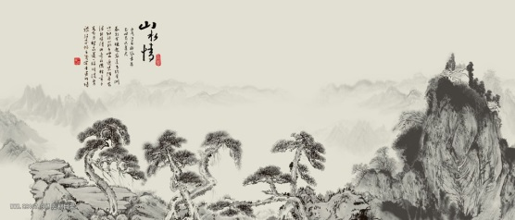

素材2

素材1

素材3

制作说明：首先将导航条背景素材的题字用仿真图章工具转移到图片的右侧区域，并用仿制图章工具将图片左下角的水印去除。然后将书法字体素材抠出，并填充黑色、去除水印、调整位置和大小，即制作成导航条图片。

1. 滚动图片制作

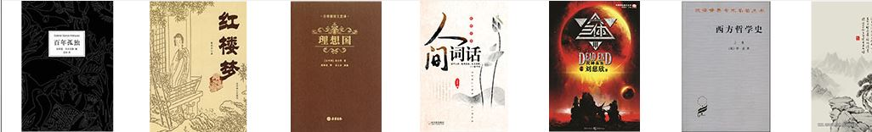

效果与制作说明：素材图片即为9本书的封面图片，起到装饰与活跃气氛的作用，使用flash制作。

1. 首页gif图片制作





效果与制作说明：将艺术字体经过排版变形之后，在gif animator中导入图片即制作成gif动态图片。

1. **角色分工**
2. 分工说明
   1. 周正平主要负责网页logo的设计制作 、导航条的制作、主页图片的处理和左侧导航栏的制作。
   2. 张钰晖主要负责主页排版与链接的制作、网站框架与css的编写工作、底部滚动图片的制作、背景音乐的处理。
3. 制作者信息
4. 周正平 计54 2015011314 [zhouzp15@mails.tsinghua.edu.cn](mailto:zhouzp15@mails.tsinghua.edu.cn) 18911963301（周二班）
5. 张钰晖 计55 2015011372 [yuhui-zh15@mails.tsinghua.edu.cn](mailto:yuhui-zh15@mails.tsinghua.edu.cn) 18538882881（周三班）
6. 耗费时间

包括搜集、整理素材以及上网查阅各种参考资料等，约耗费2周时间。

1. **参考资料**

[1] 百度知道 <http://zhidao.baidu.com>

[2] 百度图片 <http://image.baidu.com/>

[3] AmazeUi <http://amazeui.org/>